El Papa: La Tierra demostró capacidad de “recuperarse” durante la pandemia
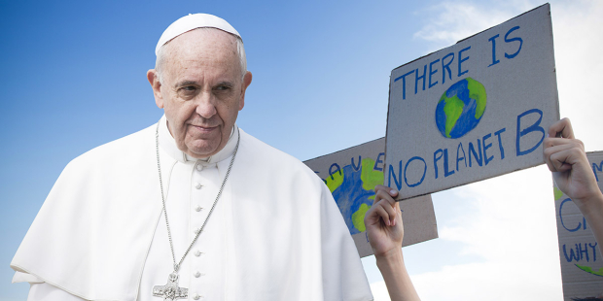
Shutterstock | giulio napolitano | Piyase
Comparte
2k
Ary Waldir Ramos Díaz | Sep 01, 2020

El pontífice publicó fuerte mensaje sobre la “enorme deuda ecológica” vigente, con motivo de la celebración de la Jornada Mundial de Oración por la Creación 2020
El papa Francisco sostuvo hoy que durante la crisis de la pandemia la Tierra demostró su capacidad de “recuperarse si la dejamos descansar”. Lo hizo a través de su mensaje con motivo de la celebración de la Jornada Mundial de Oración por la Creación.

“Se pudo comprobar cómo la Tierra es capaz de recuperarse si la dejamos descansar: el aire se ha vuelto más limpio, las aguas más transparentes, las especies animales han regresado a muchos lugares de donde habían desaparecido”.
En la película Matrix (1999) se explora la tesis de que la misma humanidad se comporta como un virus para el planeta.
Francisco aborda el tema desde una óptica más esperanzadora asegurando que detener el consumo depredador de los recursos del planeta, como sucedió durante la crisis de la pandemia, demuestra que se puede frenar la «alarmante tasa de pérdida de biodiversidad«.

Asimismo, el Papa instó a “salvaguardar el 30% de la Tierra como hábitat protegido para 2030” como invitan las Naciones Unidas. Pues, la pandemia nos ha llevado a una encrucijada.

“Necesitamos aprovechar este momento decisivo para acabar con actividades y propósitos superfluos y destructivos, y para cultivar valores, vínculos y proyectos generativos”.
El Pontífice indicó que la crisis de la Pandemia, en cierto sentido, “nos ha brindado la oportunidad de desarrollar nuevas formas de vida”.
En efecto, las imágenes durante el confinamiento son emblemáticas: Fábricas cerradas, autopistas vacías, calles desérticas…El parón de las actividades humanas tuvo, al parecer, una gran beneficiada: la Tierra.

Desde Roma hasta Pekín, Barcelona o París, la población notó los efectos secundarios positivos de la crisis sanitaria.
El descenso de la cantidad de desplazamientos, la disminución de la producción industrial y el consumo se tradujo en menos polución, aguas más limpias y cielos claros.
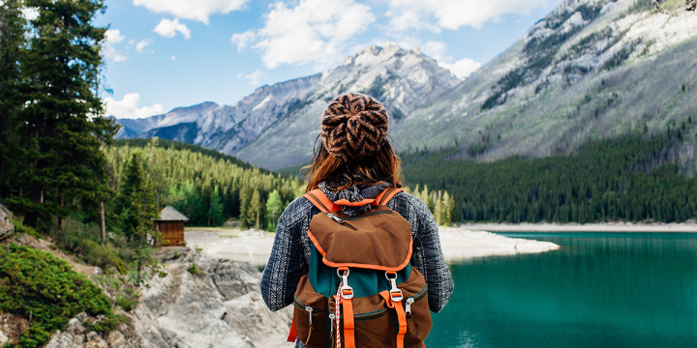Galería fotográfica

Nuestro estilo de vida empuja al planeta más allá de sus límites
“Hoy, sin embargo, nuestro estilo de vida empuja al planeta más allá de sus límites. La continua demanda de crecimiento y el incesante ciclo de producción y consumo están agotando el medio ambiente”, dijo Francisco.
Entretanto, lamentó: ¡la creación gime!”, debido a que los bosques “se desvanecen, el suelo se erosiona, los campos desaparecen, los desiertos avanzan, los mares se vuelven ácidos y las tormentas se intensifican”.
Durante el Jubileo por la Tierra, el Papa invitó al Pueblo de Dios a “descansar de su trabajo habitual, para permitir que la tierra se regenerara y el mundo se reorganizara, gracias al declive del consumo habitual”.
“Hoy necesitamos encontrar estilos de vida equitativos y sostenibles, que restituyan a la Tierra el descanso que se merece, medios de subsistencia suficientes para todos, sin destruir los ecosistemas que nos mantienen”, afirmó.
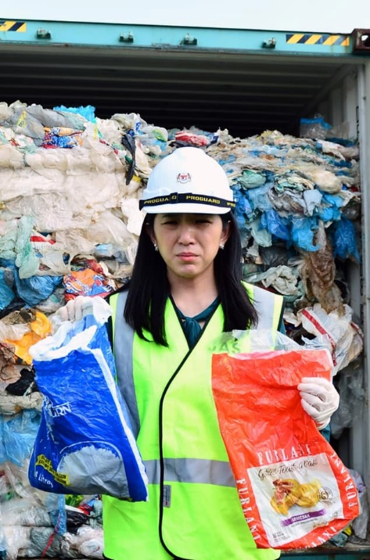

“Enorme deuda ecológica”
El Papa denunció que los países y empresas del norte se han enriquecido explotando los recursos de los Estados del sur. “Por eso, no debemos olvidar la historia de explotación del sur del planeta, que ha provocado una enorme deuda ecológica, principalmente por el saqueo de recursos y el uso excesivo del espacio medioambiental común para la eliminación de residuos”.
El Papa insistió para que sea perdonada la deuda económica de los países más pobres en este momento de crisis: “Es el momento de la justicia restaurativa. En este sentido, renuevo mi llamamiento para cancelar la deuda de los países más frágiles ante los graves impactos de la crisis sanitaria, social y económica que afrontan tras el Covid-19”.
En este contexto, el Papa también exhortó a examinar “nuestros hábitos en el uso de energía, en el consumo, el transporte y la alimentación. Es necesario eliminar de nuestras economías los aspectos no esenciales y nocivos y crear formas fructíferas de comercio, producción y transporte de mercancías”.
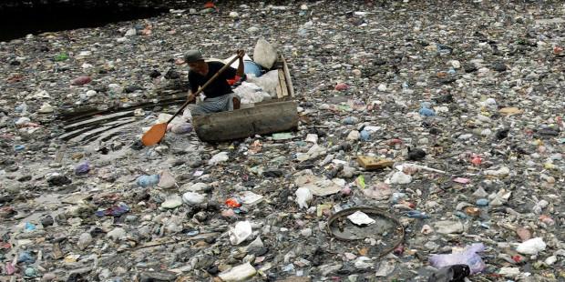

Se nos acaba el tiempo
“Se nos acaba el tiempo, como nos lo recuerdan nuestros niños y jóvenes”. Igualmente hizo un llamado a la comunidad internacional a trabajar unida para asegurar que la Cumbre de Biodiversidad (COP 15) en Kunming, China, sea un punto de inflexión hacia el restablecimiento de la Tierra como una casa donde la vida sea abundante, de acuerdo con la voluntad del Creador.
Francisco, después de promulgar la encíclica Laudato si’ (2015), en la que invitaba a una “conversión ecológica”, estableció el 1 de septiembre como Jornada de Oración por el Cuidado de la Creación, que es un evento de apertura del Tiempo de la Creación, celebración ecuménica anual de oración y acción por nuestra casa común.
Este año, el Sucesor de Pedro recordó que del 1 de septiembre al 4 de octubre se celebrará el “Jubileo de la Tierra” para conmemorar el establecimiento, hace 50 años, del “Día de la Tierra”.
A su vez, varias conferencias episcopales, incluidas las de África, Asia, Europa, Irlanda, Italia, y Filipinas, han expresado su respaldo a esta celebración.
https://es.aleteia.org/2020/09/01/el-papa-la-tierra-demostro-capacidad-de-recuperarse-durante-la-pandemia/?utm_campaign=NL_es&utm_source=daily_newsletter&utm_medium=mail&utm_content=NL_es

